МИНИСТЕРСТВО ОБРАЗОВАНИЯ РЕСПУБЛИК БЕЛАРУСЬ УЧРЕЖДЕНИЕ ОБРАЗОВАНИЯ

“БРЕСТСКИЙ ГОСУДАРСТВЕННЫЙ ТЕХНИЧЕСКИЙ УНИВЕРСИТЕТ” **КАФЕДРА ИНТЕЛЛЕКТУАЛЬНЫХ ИНФОРМАЦИОННЫХ ТЕХНОЛОНИЙ**

Отчёт

по теме

«Разработка и создание многопользовательской сетевой игры в жанре “ШУТЕР”»

Выполнил:

студент группы ПО-11

Антонюк Никита Андреевич

Проверил:

Касьяник В.В.

Брест 2022

**СОДЕРЖАНИЕ**

***ВВЕДЕНИЕ:***

1.Тема отчёта

2.Цель моего проекта

3.Актуальность моего проекта

***Анализ предметной области:***

1.Аналоги игр в данной предметной области

2.Сравнение моей игры с другими

3.Недостатки аналогов

***Процесс создания:***  
1.Пользователи моего проекта

2.Основные отличительные особенности

3.Функциональные и нефункциональные требования

4.USE-CASE диаграмма

**ВВЕДЕНИЕ**

**Тема отчёта**

Темой данного отчёта являетсяописание создания многопользовательской сетевой игры в жанре “ШУТЕР” с возможностью кастомизации персонажа и его оборудования под себя в моём исполнении.

В данном отчёте я описываю процесс создания игры, рассматриваю аналоги игр в подобном жанре от других разработчиков, описываю процесс составления сценария действий игры (USE-CASES), а также описываю составление мной функциональных и нефункциональных требований, которые я хотел бы видеть в моём проекте.

**Цель проекта**

Целью данного проекта можно назвать релизацию игры в жанре “Шутер”, в котором будут сочетаться лучшие качества игр данного жанра от других производителей и на других игровых движках. Также, для реализации такой темы как создание многопользовательской сетевой игры в жанре “ШУТЕР” я дополняю свой проект с помощью знаний, приобретённых мной за мной более чем 10-ти летний стаж в играх данного жанра.

**Актуальность моего проекта**

Актуальность моего проекта в наше время как-никогда занимает высокую позицию.

В наше время, индустрия данного жанра пребывает в упадке, поэтому, создание игры в данном жанре может помочь в развитии игровой индустрии для создания более качественных шутеров нового поколения. Данный отчёт поможет в составлении формулы “Идеального шутера” и добавит в вариативности выбора между большим количеством шутеров.

**АНАЛИЗ ПРЕДМЕТНОЙ ОБЛАСТИ**

**Аналоги игр в данной предметной области**

В качестве аналогов моего проекта я хотел бы представить следующие игры:

CALL OF DUTY:

-MODERN WARFARE 2019

-WORLD AT WAR

SPEC OPS: THE LINE

COUNTER STRIKE:GLOBAL OFFENSIVE

______________________________________________________________

**CALL OF DUTY: MODERN WARFARE 2019**

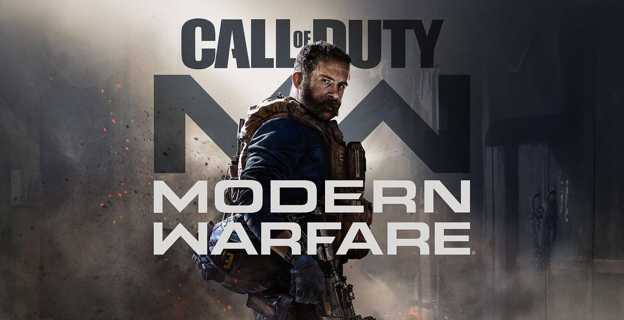

**Call of Duty: Modern Warfare 2019** — шутер от первого лица, разработанный [Infinity Ward](https://callofduty.fandom.com/ru/wiki/Infinity_Ward) для PC, Xbox One и Playstation 4. 16-я часть [серии Call of Duty](https://callofduty.fandom.com/ru/wiki/Call_of_Duty_(%D1%81%D0%B5%D1%80%D0%B8%D1%8F_%D0%B8%D0%B3%D1%80)). Является "мягким перезапуском" [подсерии Modern Warfare](https://callofduty.fandom.com/ru/wiki/%D0%9F%D0%BE%D0%B4%D1%81%D0%B5%D1%80%D0%B8%D1%8F_Modern_Warfare), который игнорирует события оригинальной трилогии. В данной игре сочетаются почти все лучшими качествами эталонного шутера: самую реалистичную физику поведения оружия и стрельбы, фотореалистичную графику и т.д. Однако, несмотря на это, данная игра была уничтожена критиками и холодно воспринялась ценителями данной серии игры.

**CALL OF DUTY: WORLD AT WAR**

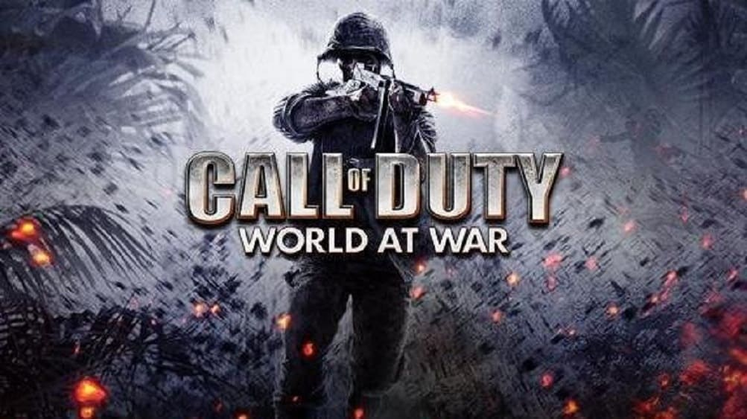

**Call of Duty: World at War** (др. название — *Call of Duty 5* или *CoD: WaW*) — шутер от первого лица, пятая игра в серии [Call of Duty](https://callofduty.fandom.com/ru/wiki/Call_of_Duty_(%D1%81%D0%B5%D1%80%D0%B8%D1%8F_%D0%B8%D0%B3%D1%80)) и первая игра [подсерии Black Ops](https://callofduty.fandom.com/ru/wiki/%D0%9F%D0%BE%D0%B4%D1%81%D0%B5%D1%80%D0%B8%D1%8F_Black_Ops). Разработана компанией [Treyarch](https://callofduty.fandom.com/ru/wiki/Treyarch), издана [Activision](https://callofduty.fandom.com/ru/wiki/Activision). Игра стала своего рода прологом для подсерии [Black Ops](https://callofduty.fandom.com/ru/wiki/%D0%9F%D0%BE%D0%B4%D1%81%D0%B5%D1%80%D0%B8%D1%8F_Black_Ops), разрабатываемой компанией Treyarch в серии Call of Duty.

Эта игра-абсолютная противоположность её брата 2019 года выпуска.Она понравилась критикам и ценителям серии, однако имела на тот момент довольно посредственную по тем меркам графику и плохую физику поведения оружия.

**SPEC OPS: THE LINE**

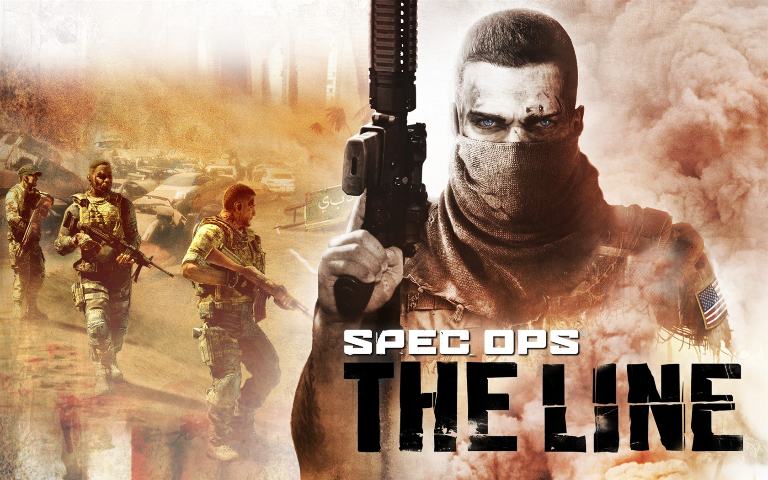

**Spec Ops: The Line —** [компьютерная игра](https://ru.wikipedia.org/wiki/%D0%9A%D0%BE%D0%BC%D0%BF%D1%8C%D1%8E%D1%82%D0%B5%D1%80%D0%BD%D0%B0%D1%8F_%D0%B8%D0%B3%D1%80%D0%B0) в жанре [шутера от третьего лица](https://ru.wikipedia.org/wiki/%D0%A8%D1%83%D1%82%D0%B5%D1%80_%D0%BE%D1%82_%D1%82%D1%80%D0%B5%D1%82%D1%8C%D0%B5%D0%B3%D0%BE_%D0%BB%D0%B8%D1%86%D0%B0), разработанная немецкой студией [Yager Development](https://ru.wikipedia.org/wiki/Yager_Development) и выпущенная [2K Games](https://ru.wikipedia.org/wiki/2K_Games) для [Microsoft Windows](https://ru.wikipedia.org/wiki/Microsoft_Windows), [PlayStation 3](https://ru.wikipedia.org/wiki/PlayStation_3) и [Xbox 360](https://ru.wikipedia.org/wiki/Xbox_360) в 2012 году. В 2013 году была выпущена версия игры для [OS X](https://ru.wikipedia.org/wiki/OS_X). Действие игры происходит в городе [Дубай](https://ru.wikipedia.org/wiki/%D0%94%D1%83%D0%B1%D0%B0%D0%B9_(%D0%B3%D0%BE%D1%80%D0%BE%D0%B4)) в [Объединённых Арабских Эмиратах](https://ru.wikipedia.org/wiki/%D0%9E%D0%B1%D1%8A%D0%B5%D0%B4%D0%B8%D0%BD%D1%91%D0%BD%D0%BD%D1%8B%D0%B5_%D0%90%D1%80%D0%B0%D0%B1%D1%81%D0%BA%D0%B8%D0%B5_%D0%AD%D0%BC%D0%B8%D1%80%D0%B0%D1%82%D1%8B), превратившемся в зону бедствия после серии масштабных песчаных бурь.

Шутер для своего времени являлся нестандартным, так как имел несвойственный своему жанру вид от третьего лица и как шутер от третьего лица, *Spec Ops: The Line* сталкивает игрока с многочисленными вооруженными противниками; для победы над ними игрок должен использовать в боях разнообразное оружие и особенности местности — разбросанные по полю боя укрытия, различные конструкции и скопления песка, которые можно обрушить на противников. Основной однопользовательский режим проводит игрока через серию заданий на улицах и в зданиях Дубая. Главный герой капитан Уокер из [спецподразделения «Дельта»](https://ru.wikipedia.org/wiki/%D0%94%D0%B5%D0%BB%D1%8C%D1%82%D0%B0_(%D1%81%D0%BF%D0%B5%D1%86%D0%BF%D0%BE%D0%B4%D1%80%D0%B0%D0%B7%D0%B4%D0%B5%D0%BB%D0%B5%D0%BD%D0%B8%D0%B5)) и его спутники оказываются на острие конфликта с участием мятежного пехотного батальона армии США; по мере развития сюжета душевное здоровье Уокера ухудшается, он сталкивается не только с реальными ужасами войны, но и собственными [галлюцинациями](https://ru.wikipedia.org/wiki/%D0%93%D0%B0%D0%BB%D0%BB%D1%8E%D1%86%D0%B8%D0%BD%D0%B0%D1%86%D0%B8%D1%8F).

**COUNTER STRIKE:GLOBAL OFFENSIVE**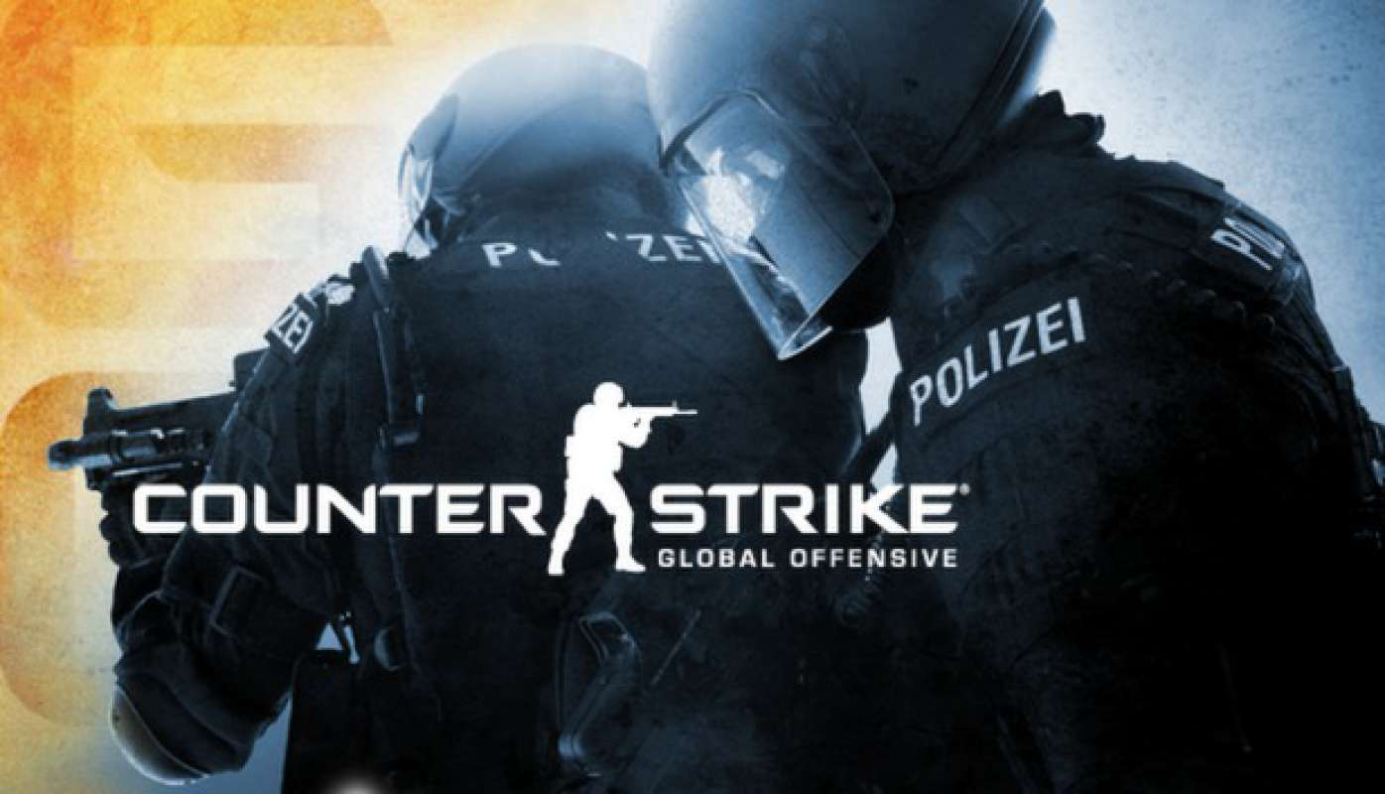

**Counter Strike: Global Offensive** - командный тактический шутер с видом от первого лица, своеобразный ремейк оригинальной модификации для Half-Life. Игра предлагает всем желающим сражения команд террористов и спецназовцев на множестве уникальных карт в разнообразных режимах, большое количество аутентичного огнестрельного оружия и улучшенную по сравнению с другими изданиями игры графику. Данный вид предлагает вам только сетевой режим игры и приятный режим состязаний за высшие звания со своими друзьями.

**Сравнение моей игры с другими**

| ХАРАКТЕРИСТИКИ | MW2019 | WaW | SO:TL | CS:GO | МОЙ ПРОЕКТ |
| --- | --- | --- | --- | --- | --- |
| Кроссплатформинг | + | - | - | + | + |
| Кино-графика | + | - | - | - | + |
| Поддержка сетевого режима | + | - | + | + | + |
| Наличие техподдержки | + | - | - | + | + |
| Одиночный режим | + | + | + | - | + |
| Наличие кастомизации оружия | + | - | + | + | + |
| Реализация тактических гранат | + | - | + | + | + |
| Голосовой чат | + | - | - | + | + |
| Наличие королевской битвы | + | - | - | + | + |
| Система АНТИЧИТ | + | - | - | + | + |
| Наличие системы достижений | + | - | - | + | + |
| Наличие системы званий | - | - | - | + | + |
| Постоянное сетевое подключение | + | - | - | + | - |
| Присутствие платного контента | + | - | - | + | - |
| Открытый мир | - | - | - | - | + |
| Возможность запуска VR | - | - | - | + | + |
| Наличие реалистичной воды | + | - | + | + | + |
| Наличие смены погодных условий | - | + | + | - | + |
| Режим "ПЕСОЧНИЦА" | - | - | - | - | + |
| Функция АНАЛИЗА ИГРЫ | - | - | - | - | + |
| Реалистичное разрушение зданий | - | - | - | - | + |
| Режим “Захват флага” | + | + | - | - | + |

**Недостатки аналогов**

Из примеров, приведённых выше, мы можем заметить, что не все дорогостоящие шутеры имеют идеальное строение. У каждого из них много недочётов, но у каждого из них есть также и положительные стороны.

Рассмотрим именно самые главные недостатки данных игр:

**MW 2019:**

- короткий сюжет(≈3 часа)

- ужасно прописанные персонажи(Алекс, ген.Барков, Николай)

- отсутствие возможности выбора фразы в диалогах (в последующей Сold War было добавлено)

- отсутствие нескольких концовок

- отсутствие DLC

**World at War:**

- устаревшая графика

- отсутствие сетевого режима

- отсутствие тактических гранат

- отсутствие в игре режима кастомизации

**Spec Ops: The Line:**

- Отсутствие режима переключения нововведённой камеры “Третье лицо”

- Отсутствие проработки воды

- Запутанный сюжет и сюжетные дыры в нём

- Отсутствие логической концовки

**CS:GO:**

- отвратительная физика стрельбы

- устаревшая графика

- нереалистичный урон (От попадания в голову без шлема персонаж может не умереть)

- плохая регистрация попаданий по сопернику

**ПРОЦЕСС СОЗДАНИЯ**

**Пользователи**

Я считаю, что мой продукт мог бы быть направлен на широкий круг людей в возрастном диапазоне от 12 лет и выше. Дети, пришедшие со школы, студенты пришедшие из университета, взрослые пришедшие с работы или просто уже бывалые ценители игр смогут включить свои мониторы, сесть в любимое кресло и насладиться высококлассным шутером нового поколения с хорошей графикой и приятным сюжетом, который впитал в себя все положительные качества предшественников.

Также, я считаю, что мой продукт сможет помочь как начинающим разработчикам игр подобного жанра, так и первоклассным разработчикам с большим количеством сделанных с его помощью шутеров. После выхода данного продукта (если он конечно состоится) разработчики смогут перенять из моего проекта множество новых функций.

**Основные отличительные особенности**

1. Наличие режима “ПЕСОЧНИЦА” который поможет в развитии игры путём помощи разработчикам в создании новых механик и уровней

2.Функция анализа игры игроков. Эта функция будет определять нынешний уровень игры определённого игрока и создавать для него лобби вместе с подобными по уровню умениями игроками

3.Наличие возможности разрушения зданий, построек и укрытий до основания. В конце битвы может быть доступен исход перестрелки в руинах.

**Нефункциональные требования**

1: Наличие функции обязательной авторизации при входе в игру

2: Наличие поддержки различных настроек в игре, таких как:

'регулировка настроек графики

'настройка света

'подбор звука по качеству и громкости

3: Умение системы определять неверные пароли и выдавать ошибку

4: Наличие в игре как одиночного режима игры, так и сетевого режима, в котором будут режимы:

'королевская битва

'командное сражение

'захват флага

'удержание точки

'царь горы

'гонка вооружения

5: Наличие кастомизации персонажа, оружия и транспорта в игре(смена облика персонажа, настройка оружия новыми модулями и смена облика транспорта)

6:Наличие"дерева навыков" с возможностью смены и улучшения навыков

7: Наличие системы "Античит"(аналог "Ricochet" из CoD) и постоянное обновление данной функции для качественной игры пользователей

8: Умение системы качественно обрабатывать попадания по игроку

9: Поддержка кроссплатформинга для игры между некоторыми следующими платформами(PlayStation, PC,

XBox, Nintendo)

10: Наличие в системе обратной связи с технической поддержкой в игре

11:Наличие форума в игре, где игроки могут делиться своими мыслями, как можно улучшить игру

12: Наличие системы достижений в игре и поощрения игроков в случае их выполнения.

13:Наличие системы рангов для разделения игроков, которые хорошо играют от не очень хорошо играющих(поможет фильтровать наполнение лобби игры)

14: Наличие торговой площадки (игроки смогут меняться своими навыками, обликами персонажей и оружия и модификациями)

15:Наличие в игре таких языков озвучки и текста как:

'английский

'русский

'французский

'испанский

'немецкий

'китайский

**Функциональные требования**

1:Умение сдержанно использовать ресурсы вашего устройства

2:Способность лаунчера предоставлять награды за частый вход в игру

3:Поощрение игрока за длительное отсутствие (Если игрок отсутствовал в игре примерно месяц то ему дастся награда для возвращения в игру)

4:Возможность пройти пропущенные игроком испытания (разрешается только на срок недели после конца проведения испытания)

5:Поощрение бывалых игроков с помощью привлечения новых игроков через ССЫЛКУ-ПРИГЛАШЕНИЕ

6: Возможность просмотра как местного, так и мирового рейтинга игроков(за вход в 1000 лучших игроков в стране/мире предоставлять денежные награды или эксклюзивные и лимитированные по количеству предметы)

**USE-CASE диаграмма**

